KẾ HOẠCH BÀI DẠY
MÔN GIÁO DỤC THỂ CHẤT - LỚP 4
CHỦ ĐỀ 1: ĐỘI HÌNH ĐỘI NGŨ
Bài 1: ĐI ĐỀU VÒNG BÊN TRÁI; 5 tiết

I. Yêu cầu cần đạt. Bài học góp phần bồi dưỡng cho học sinh:
- Biết và thực hiện được động tác đi đều vòng bên trái. Tham gia chơi được trò chơi vận động.
- Biết tự học và phối hợp với bạn trong lớp khi thực hiện các bài tập và trò chơi vận động.
- Chủ động, tích cực tham gia các hoạt động tập luyện.
II. Đồ dùng dạy học
- Địa điểm: Sân trường
- Phương tiện:
+ Giáo viên: Tranh ảnh, trang phục thể thao, phấn, còi phục vụ trò chơi, cọc.
+ Học sinh: trang phục thể thao.
III. Các hoạt động dạy học chủ yếu
TUẦN 1 - TIẾT 1 - Ngày thực hiện 10/9/2024
Nội dung | Định lượng | Phương pháp tổ chức
Nội dung | Định lượng | Hoạt động GV | Hoạt động HS
1. Hoạt động khởi động  a. Nhận lớp  b. Khởi động  - Khởi động chung: Xoay các khớp cổ tay, cổ chân, vai, hông, gối,...  - Khởi động chuyên môn: gập, duỗi gối.  c. Trò chơi “Truyền điện”  2. Hoạt động hình thành kiến thức mới  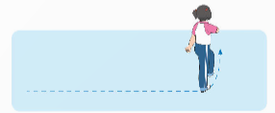  Đi đều vòng bên trái: Khẩu lệnh: “Vòng bên trái ... Bước”. “Đứng lại….Đứng”.  3. Hoạt động luyện tập  a. Tổ chức luyện tập  - Tập luyện nhóm đôi  - Tập luyện cá nhân  b. Trò chơi “Đừng buôn tay”  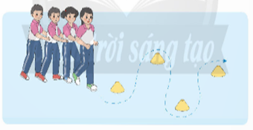  c. Hồi tĩnh  - Thả lỏng cơ toàn thân.  4. Hoạt động vận dụng  a. Vận dụng  b. Nhận xét giờ học | 5-7’  2lx8n  8-10’  13-15’  3’ | - GV nhận lớp, thăm hỏi sức khỏe học sinh phổ biến nội dung, yêu cầu giờ học.  - GV hướng dẫn chơi và tổ chức cho học sinh chơi  - GV cho HS quan sát tranh.  - GV làm mẫu động tác kết hợp phân tích động tác.  - GV chia nhóm, qui định khu vực.  - GV quan sát, sửa sai cho HS.  - GV nêu sơ lượt cách chơi.  - GV lưu ý giáo dục học sinh khi chơi phải đảm bảo an toàn.  - GV yêu cầu học sinh nhắc lại các khẩu lệnh đã học.  - GV lưu ý nhắc nhở.  - Xuống lớp | - Cán sự tập trung lớp, điểm số, báo cáo sĩ số, tình hình lớp cho GV.  - CSL điều khiển khởi động.  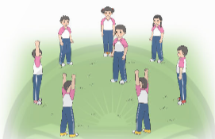  - HS tham gia chơi  - HS nói những gì mình nhìn thấy trong tranh.  - HS nhận xét bạn.  - Quan sát, lắng nghe.  - HS lên thực hiện.  - HS thực hiện trên sân.  GV  - HS thực hiện trên sân.  - HS tham gia chơi, cử vài học sinh làm trọng tài  - HS tổng kết trò chơi  - HS thực hiện thả lỏng  - HS nhắc lại  - HS nhận xét bạn  - HS nhận xét giờ học của lớp.

TUẦN 1 - TIẾT 2 - Ngày thực hiện 11/9/2024
Nội dung | Định lượng | Phương pháp tổ chức
Nội dung | Định lượng | Hoạt động GV | Hoạt động HS
1. Hoạt động khởi động  a. Nhận lớp  b. Khởi động  - Khởi động chung: Xoay các khớp cổ tay, cổ chân, vai, hông, gối,...  - Khởi động chuyên môn:  Gập, duỗi gối.  c. Trò chơi “Truyền điện”  2. Hoạt động hình thành kiến thức mới  Một hàng dọc đi đều vòng bên trái  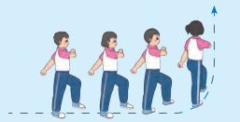  3. Hoạt động luyện tập  a. Tổ chức luyện tập  - Tập luyện theo tổ  - Thi đua trình diễn  b. Trò chơi “Đừng buôn tay”  c. Hồi tĩnh  - Thả lỏng cơ toàn thân.  4. Hoạt động vận dụng  a. Vận dụng  b. Nhận xét giờ học | 5-7’  2lx8n  8-10’  13-15’  3’ | - GV nhận lớp, thăm hỏi sức khỏe học sinh phổ biến nội dung, yêu cầu giờ học.  - GV hướng dẫn chơi và tổ chức cho học sinh chơi  - GV cho HS quan sát tranh.  - GV hô khẩu lệnh.  - GV chia nhóm, qui định khu vực.  - GV quan sát, sửa sai cho HS.  - GV yêu cầu học sinh nhắc lại cách chơi  - GV lưu ý giáo dục học sinh khi chơi phải đảm bảo an toàn.  - GV đưa hình yêu cầu học sinh phân biệt hình.  - GV lưu ý nhắc nhở.  - Xuống lớp | - Cán sự tập trung lớp, điểm số, báo cáo sĩ số, tình hình lớp cho GV.  - CSL điều khiển khởi động.  - HS tham gia chơi  - HS nói những gì mình nhìn thấy trong tranh.  - HS lên thực hiện.  - HS nhận xét.  - Tổ trưởng điều khiển.  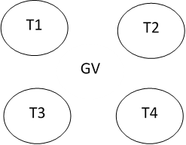  - Từng tổ lên thực hiện.  - HS nhận xét bạn.  - HS nhắc lại cách chơi.  - HS tham gia chơi, cử học sinh làm trọng tài  - HS tổng kết trò chơi  - HS thực hiện thả lỏng  - HS lựa chọn.  - HS nhận xét giờ học của lớp.

